2016年上《普通物理A（1）》考试卷答案，评分标准
一、选择题（单选题，每小题3分，共24分）
(B) (D)(B) (B) (D) (D) (B) (D)
二、填空题（每小题3分，共30分
1. 6m/s² 450 m/s² 2. 0.89 m/s 3. 0.25 kg·m² 4. b，f ， a，e
5. 4 Hz 6. S₁的相位比S₂的相位超前π/2 ( 落后3π/2) 7. 5λ / (2nθ)
8. N ² ，N 9. 照射光波长，圆孔的直径 10. 2000 m·s⁻¹ ，500 m·s⁻¹
三、问答题：每题3分（共6分）
1. 答：根据动能定理可知，质点系的动能增量不仅决定于外力做的功，还决定于内力做的功。
由于刚体内任意两质量元间的距离固定，或说在运动过程中两质量元的相对位移为零，所以每一对内力做功之和都为零。故刚体定轴转动时，动能的增量就只决定于外力的功而与内力的作用无关了。
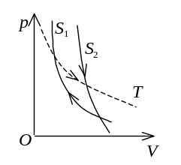
非刚体的各质量元间一般都会有相对位移，所以不能保证每一对内力做功之和都为零，故动能的增量不仅决定于外力做的功还决定于内力做的功。
2. 证：设p－V图上某一定量物质的两条绝热线S₁和S₂可能相交，若引入等温线T与两条绝热线构成一个正循环，如图所示，则此循环只有一个热源而能做功(图中循环曲线所包围的面积)，这违反热力学第二定律的开尔文叙述．所以，这两条绝热线不可能相交．
四、计算题（每小题10分，共40分）
1. 解：以棒与地为系统，在棒下落时，仅有保守内力作功，故系统机械能守恒． 1分
选地面为势能零点，则有
mgl＝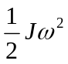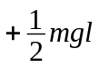 ① 1分
以棒与滑块为系统，在二者碰撞过程中，对O轴M外＝0，故系统对O轴的角动量守恒． 1分
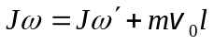 ② 2分
对滑块有 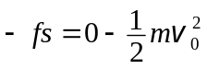 ③ 1分
f = μmg ④ 1分
以棒与地为系统，在棒上升过程中，机械能守恒．选地面为势能
零点，则有 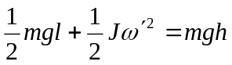 ⑤ 1分
①~⑤式联立，考虑到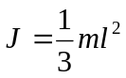，解得 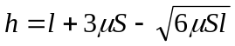 2分

2. 解：按题意，弦线上行波的频率ν = 50 Hz，波速u = (T/η)^{1/2} = 60 m/s，波长λ = u/ν = 1.2 m. 1分
取O点为x轴和y轴的原点．x轴向右，y轴向上．
设入射波表达式为
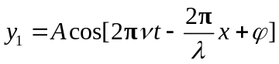 ①
因OB长为四分之一波长的奇数倍，则反射波的表达式为
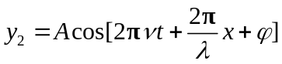 ② 1分
弦线上驻波表式为 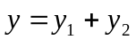 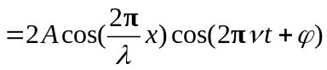 ③
据此，O点振动方程为 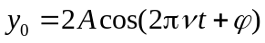
弦线上质点的最大位移为2A，即 2A = 4 cm
再由题给条件可得 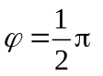 2分
由此可得：
(1) 入射波 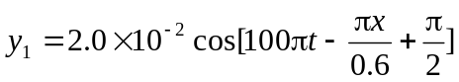 (SI)
反射波 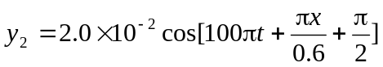 (SI) 2分
（2）驻波 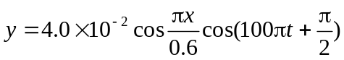 (SI) 2分
（3）反射点B是波节，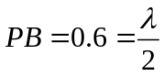，所以P点也是驻波的波节。 2分

3. 解：(1) 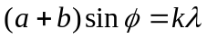， 当 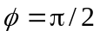时
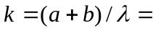3.39，k_{max} = 3 2分
又 ∵ a = b 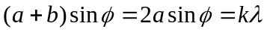 1分
有谱线 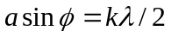
但当 k =±2，±4，±6，… 时缺级． 1分
∴ 能看到5条谱线，为0，±1，±3级 1分
(2) 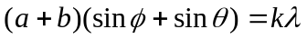，
θ = 30°，φ =±90° 1分
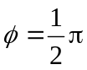，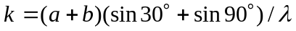= 5.09 取 k_{max} = 5 1分
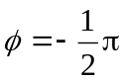，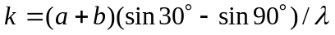= -1.7 取 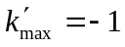 1分
∵ a = b， ∴ 第2，4，… 缺级． 1分
∴ 能看5条谱线，为+5，+3，+1，0，-1级 1分

4. 解：初态参量p₀、V₀、T₀．末态参量p₀、5V₀、T．
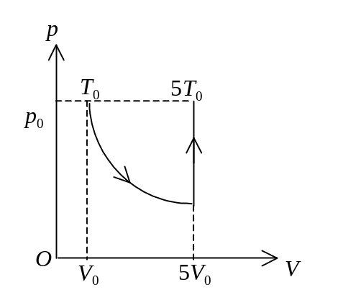
由 p₀V₀ /T₀ = p₀(5V₀) /T
得 T = 5T₀ 1分
p－V图如图所示 2分
等温过程： ΔE=0
Q_{T} =W_{T} =( M /M_{mol} )RT ln(V₂ /V₁)
=3RT₀ln5 =1.09×10⁴ J 2分
等体过程： W_{V} = 0
Q_{V} =ΔE_{V} = ( M /M_{mol} )C_{V}ΔT
=( M /M_{mol} )C_{V}(4T₀) =3.28×10³C_{V} 2分
由 Q= Q_{T} +Q_{V}
得 C_{V} =(Q－Q_{T} )/(3.28×10³)=21.0 J·mol⁻¹·K⁻¹
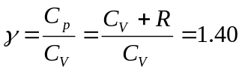 3分

